Мастер-класс по созданию
Дидактической игры "Пазл. Найди вторую половинку"
Автор: Подберезко Татьяна Васильевна, воспитатель Муниципального дошкольного образовательного учреждения «Детский сад комбинированного вида «Золушка».
Описание: Дидактическая игра "Пазл. Найди вторую половинку" предназначена для детей младшего возраста. Она представляет собой пазлы, состоящие из 2 частей. На пазлах изображены неваляшки в разных одеждах.
Назначение: настольно-печатная игра.
Цели: учить детей выделять форму предмета, цвета, учить правильно собирать изображение предмета из отдельных частей; действовать путём прикладывания.
Задачи:
Образовательная: формировать первичные представления о многообразии предметного окружения.
Развивающая: Развитие познавательных интересов детей, сенсорное развитие; формирование познавательных действий. Развитие внимания, памяти.
Воспитательная: По окончанию игры приучать убирать все на место.
Оборудование: Карточки с изображением неваляшек в разных одеждах.
Ход создания пазлов: Распечатайте картинки неваляшек, разрежьте их пополам и собирайте их вместе с малышом.
Ход игры: Перед детьми на столе воспитатель кладёт разрезные карточки. Воспитатель предлагает детям внимательно рассмотреть и собрать картинку из отдельных частей. Воспитатель контролирует ребёнка и проверяет рисунок который он собрал. В конце игры воспитатель хвалит детей.

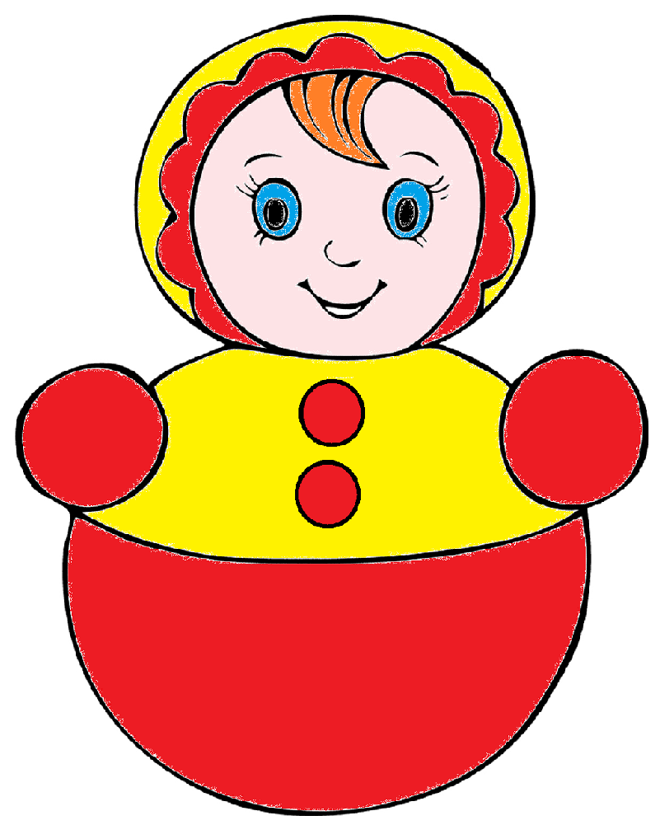 | 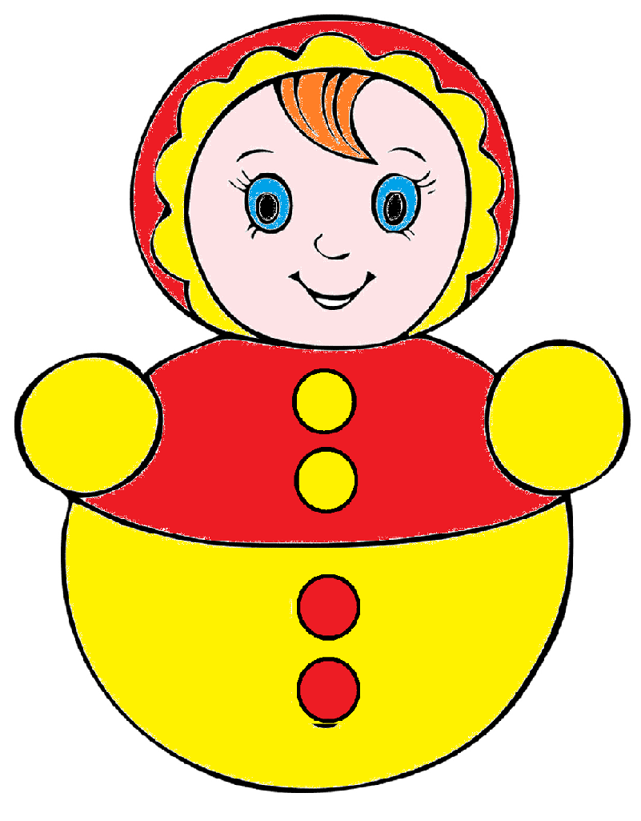
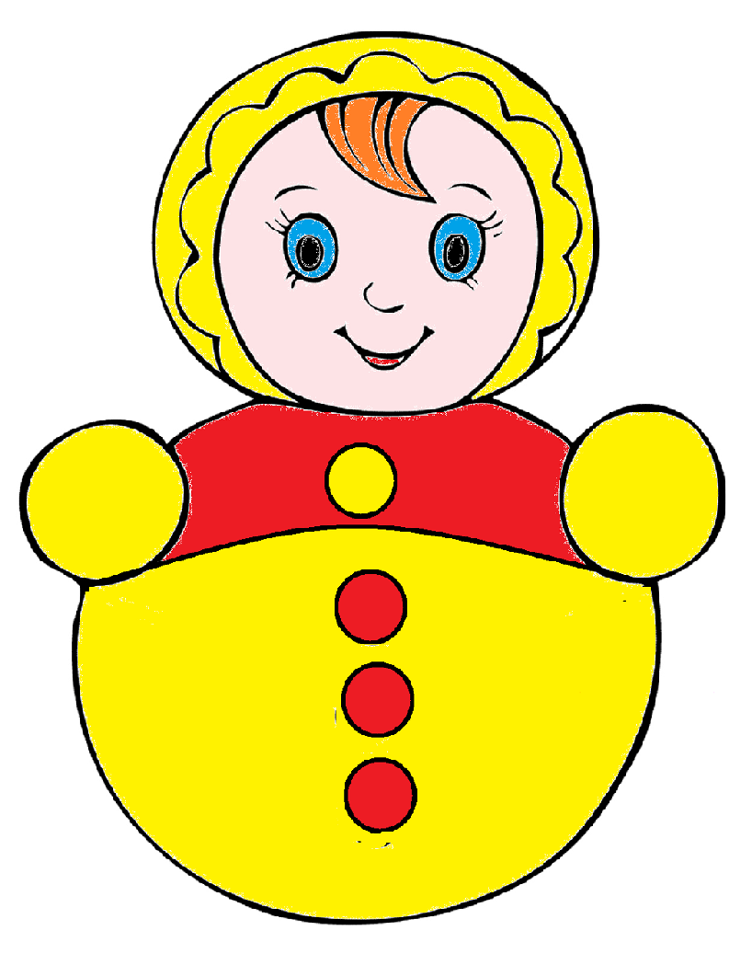 | 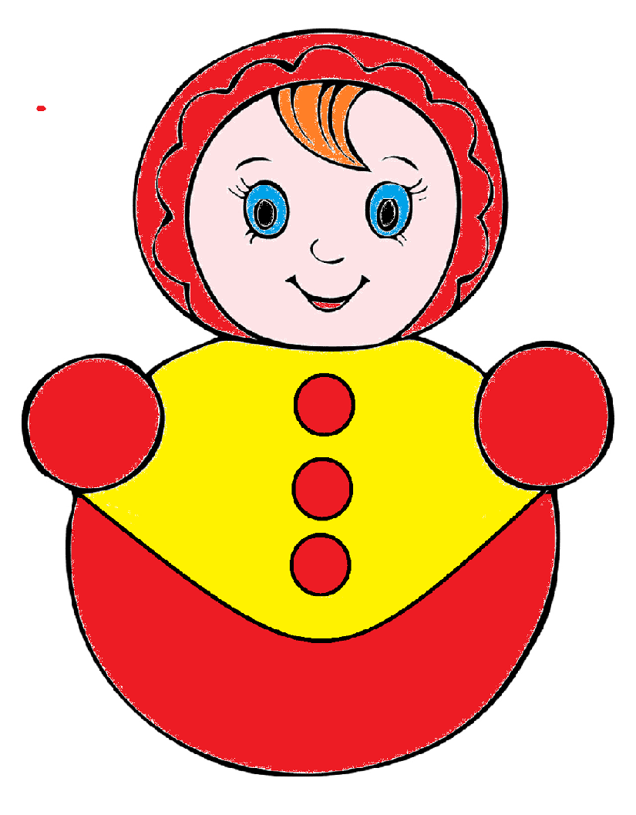
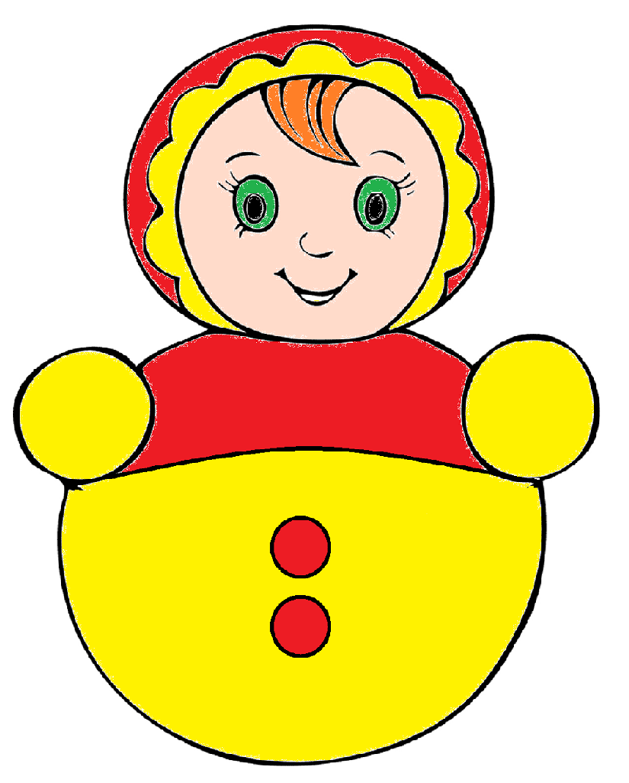 | 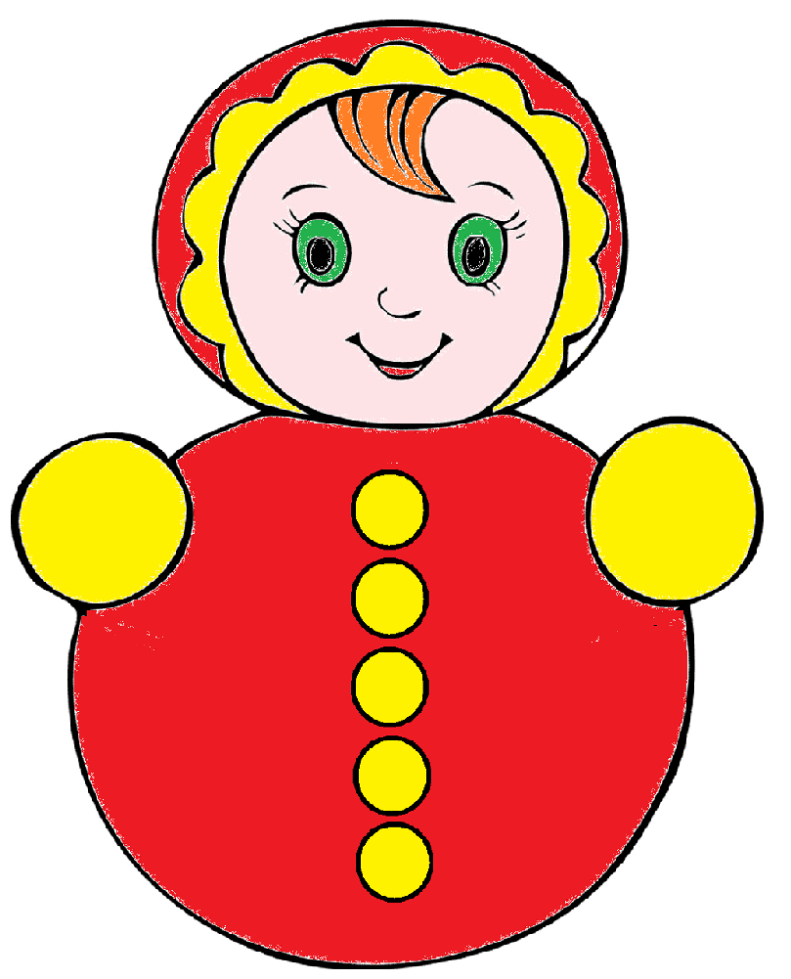
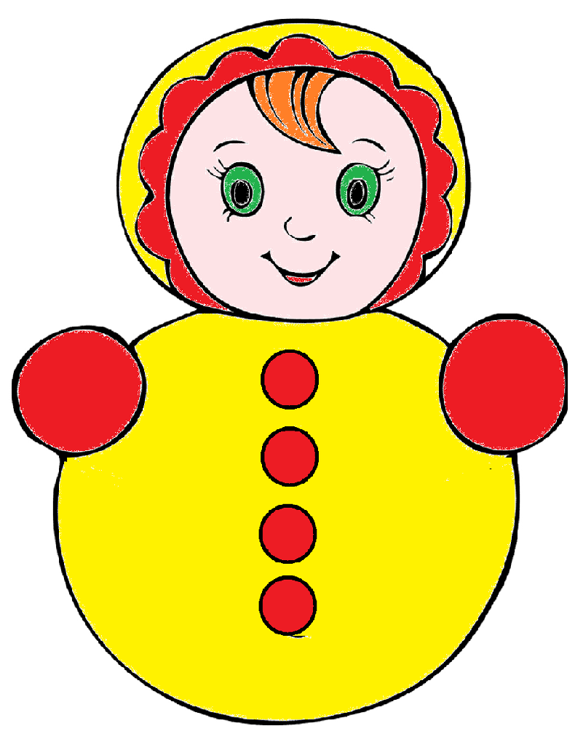 | 